Software Setup Specification
For AS600 version

Author | 汪伟 | Date | 2006.02.23
Authentication |  | Date
Authorization |  | Date

Chengdu R&D Center

Modify Log
Version | Date | Content | Author | Branch
1.0 | 2006/02/23 | Software Setup For AS600 version | wangwei
1.1 | 2006/06/22 |  | wangwei

Contents
1. 需要安装的软件 4
2. 安装软件详述 4
2.1 安装ARM Developer Suite v1.2 4
2.2 安装ARM Multi-ICE v2.2 7
2.2.1 升级ARM Multi-ICE v2.2 9
2.3 安装SecureCRT 10
3. 配置PC软件 12
3.1配置ARM Multi-ICE v2.2.5 12
3.2配置SecureCRT 13

需要安装的软件
- ARM Developer Suite v1.2
- ARM Multi-ICE v2.2
- SecureCRT v3.3.2

安装软件详述

2.1 安装ARM Developer Suite v1.2
打开ARM Developer Suite v1.2安装文件夹，双击setup.exe,开始进行安装
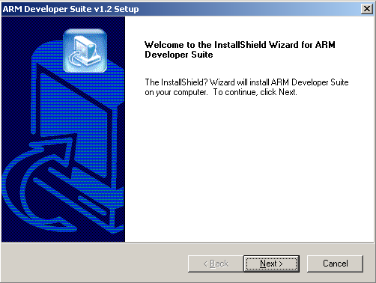
点击“Next”，进入下一步
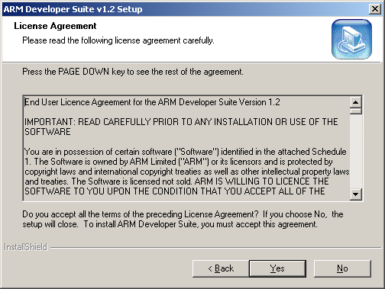
遵守软件所指定协议，点击“Yes”
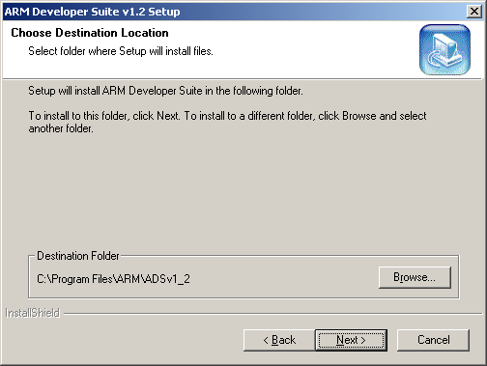
进行安装目录的选择，采用默认的安装目录，点击“Next”进入下一步
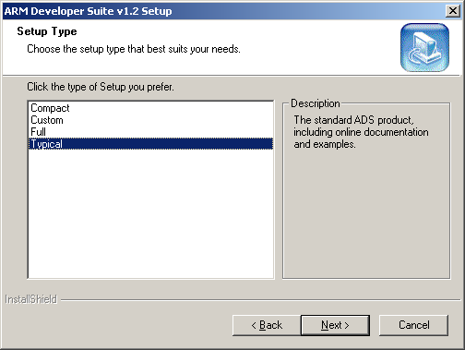
进行安装类型选择，默认Typical类型，点击“Next”
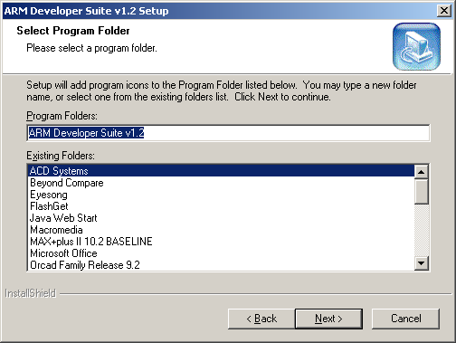
给软件定义一个程序的文件夹名称，默认ARM Developer Suite v1.2，点击“Next”
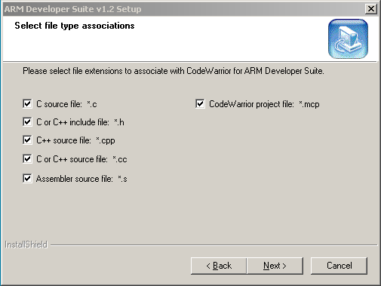
选择文件类型，采用默认类型，点击“Next”
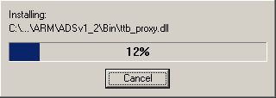
出现以上对话框，正在进行数据安装，请耐心等待，如果数据安装完成达到100%以后，会出现以下对话框
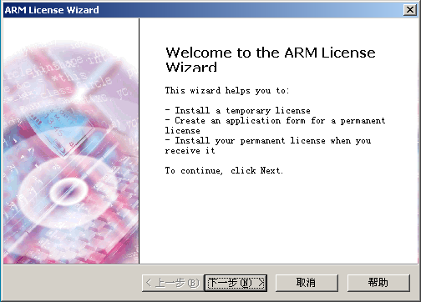
这是ARM的许可证向导，我们需要完成认证才能正常使用该软件，点击“Next”
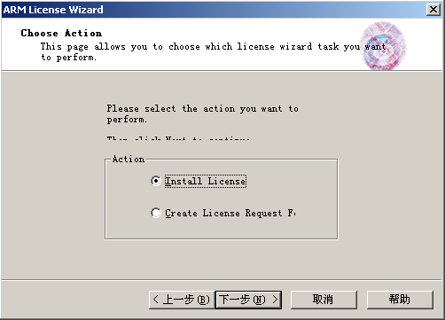
是安装已经存在在许可证还是重新创建新的许可证，我们安装已经存在的许可证，点击“Next”
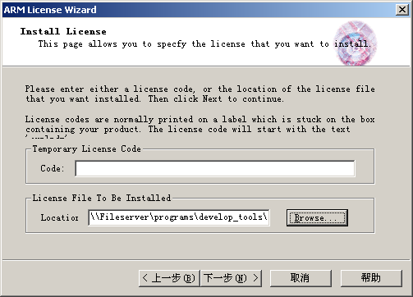
如图所示，通过Browse将许可证文件license.dat包含进来，点击“Next”
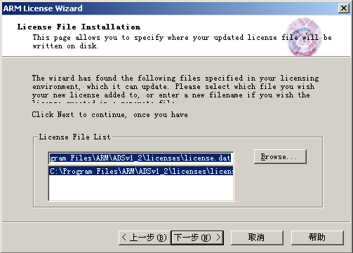
许可证列表，默认配置，点击“Next”
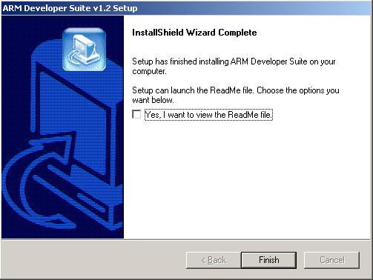
许可证配置完成，这样点击“Finish”，ARM Developer Suite v1.2的安装就完成了

2.2 安装ARM Multi-ICE v2.2
打开ARM Multi-ICE v2.2安装文件夹，双击setup.exe,开始进行安装
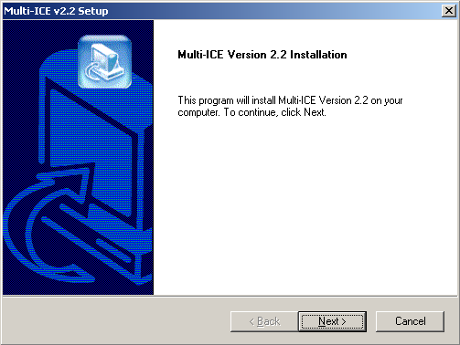
点击“Next”开始安装
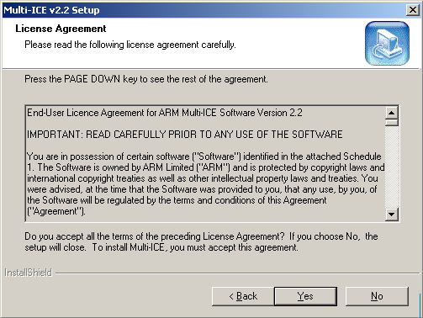
同意本软件制订的协议，点击“Yes”
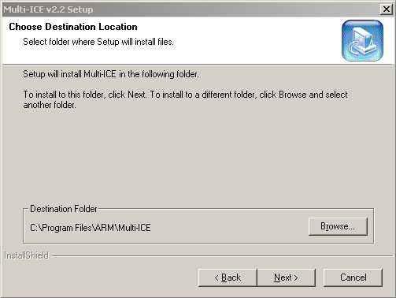
默认安装路径，点击“Next”
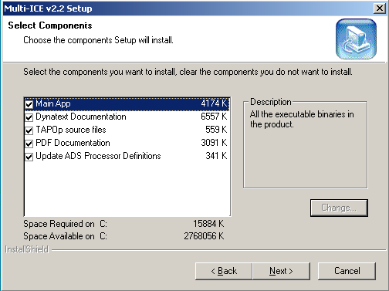
选择安装所需要的组件，默认，直接点击“Next”
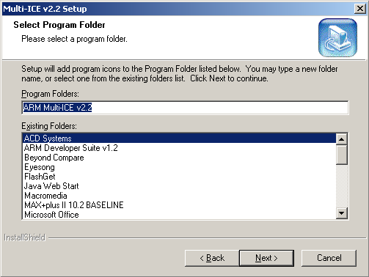
点击“Next”
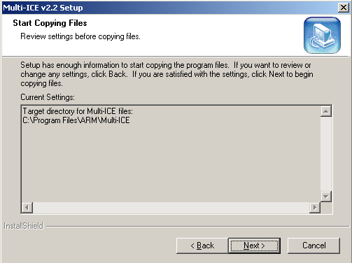
点击“Next”开始拷贝文件
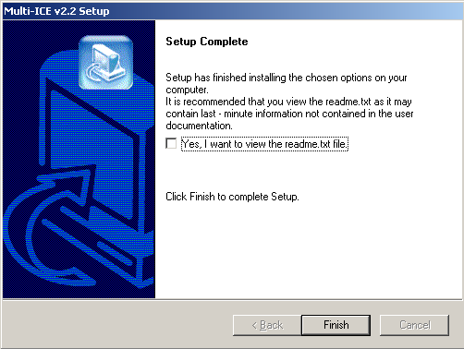
点击“Finish”，ARM Multi-ICE v2.2的安装就完成了

2.2.1 升级ARM Multi-ICE v2.2
第一步，将ARM Multi-ICE v2.2.5安装目录下windows\中的multi-ICE.dll，*server.exe，irlength.arm三个文件拷贝到ARM Multi-ICE v2.2的安装路径[C:\Program Files\ARM\Multi-ICE]下覆盖以前存在的文件
第二步，拷贝ARM Multi-ICE v2.2.5安装目录下common\中所有的*.mul文件到ARM Multi-ICE v2.2的安装路径[C:\Program Files\ARM\Multi-ICE]下覆盖以前存在的文件
第三步，拷贝ARM Multi-ICE v2.2.5安装目录下common\中的armpreip.xml、armboard.xml和windows\目录下的rdinsvr.sdi拷贝到ARM Developer Suite v1.2 的安装目录[C:\Program Files\ARM\ADSv1_2\Bin] 下覆盖以前存在的文件
按照以上步骤操作完成后，ARM Multi-ICE v2.2就成功升级为ARM Multi-ICE v2.2.5，后面的章节我们将使用ARM Multi-ICE v2.2.5这个名字

2.3 安装SecureCRT
SecureCRT version 3.3.2(推荐使用)
首先双击打开SecureCRT version 3.3.2的安装文件setup.exe,出现以下窗口
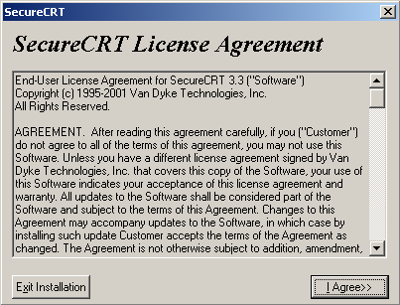
点击“I Agress”，进入下一步操作
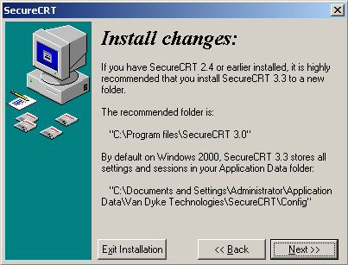
点击“Next”，进入下一步操作
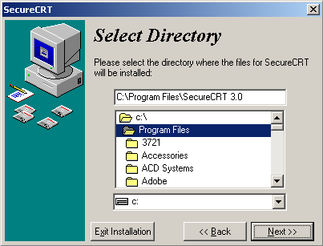
进行安装目录的选择，我们采用默认的安装路径，直接“Next”进入下一步
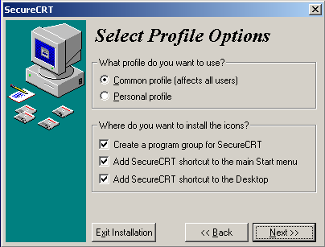
进入外形选择窗口，采用默认配置，点击“Next”进入下一步操作
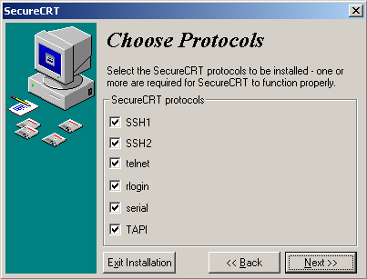
进入协议选择窗口，采用默认配置，点击“Next”进入下一步操作
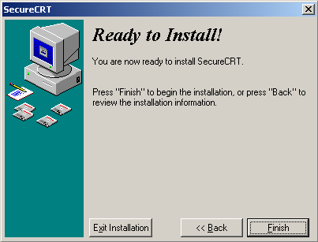
已经准备好了安装，点击“Finish”开始安装，安装进度完成以后，弹出以下窗口
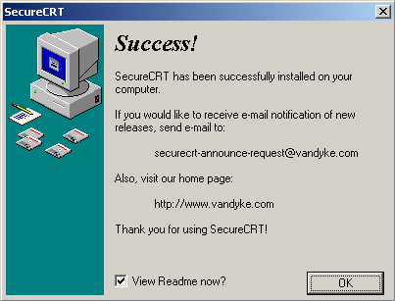
点击“OK”以后，SecureCRT的安装就完成了

配置PC软件
如果PC软件在安装后第一次使用，或者改变使用属性，就要对其进行配置，本节只介绍软件中适合我们产品的配置方法。

3.1配置ARM Multi-ICE v2.2.5
打开ARM Multi-ICE v2.2.5，通过单击Options -> Configure Target打开choose Target窗口
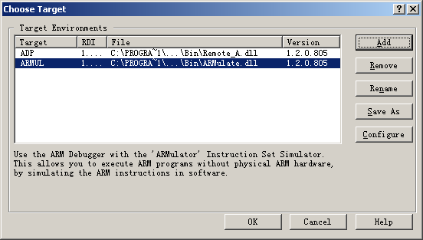
通过单击Add按钮来添加文件 C:\Program Files\ARM\Multi-ICE\Multi-ICE.dll
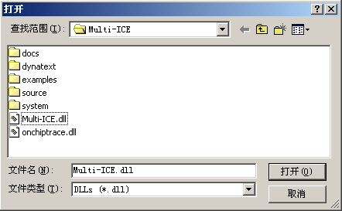
选中该文件，单击打开，然后在choose Target窗口中单击Configure按钮，弹出ARM Multi-ICE v2.2.5对话框，在Advanced框的Target settings选项中选中Big-endian
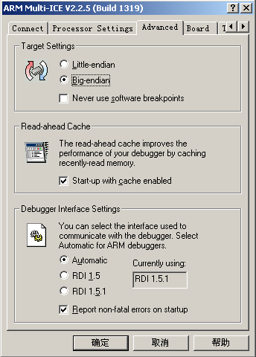
单击确定，回到choose Target窗口后单击OK，这样，对ARM Multi-ICE v2.2.5的设置就完成了

3.2配置SecureCRT
打开SecureCRT软件，点击“Quick connect”进行如下图所示配置，port选项还需要根据你使用的是第几号串行端口
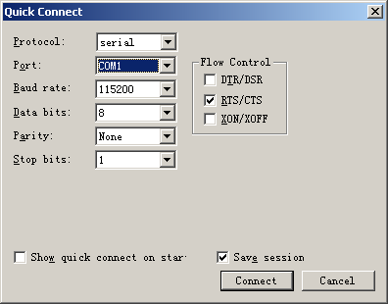
点击Connect进行连接，SecureCRT的设置就完成了

